**Tiempo en hospitales**

Integrantes:

Andrea Carolina López-201531591 y Gabriel Cubillos Bolivar-201729365

**Entrega 2: Implementación del Modelo Matemático Teórico**

**Modelado, Simulación y Optimización**

Departamento de Ingeniería de Sistemas y Computación

Universidad de Los Andes

Bogotá, Colombia

Contenido

1. Contexto: 1

2. Conjuntos, Parámetros y Variables 2

a. Conjuntos: 2

b. Parámetros: 3

c. Variables de decisión: 3

3. Función Objetivo y Restricciones 3

a. Función objetivo: 3

b. Restricciones 3

c. Descripción 4

Función objetivo 4

Restricciones 4

Dominio 4

4. Implementación y Resultados 5

a. Primer escenario 5

resultado 5

b. Segundo escenario 5

Resultado 5

# Contexto:

El sistema de salud en Colombia cuenta con varias falencias, una de ellas es el tiempo de espera que experimentan los pacientes en las salas de urgencias. En un estudio realizado en el 2015 se estableció que los tiempos de espera de los pacientes en urgencias en Bogotá pueden ser en promedio 6 horas (https://www.eltiempo.com/bogota/cual-es-la-situacion-de-las-salas-de-urgencias-de-hospitales-de-bogota-268572). Además, en esta cifra no se contempla el tiempo que tardan los pacientes en el hospital mientras se realizan los procedimientos pertinentes. Lo anterior ocasiona que haya muchos pacientes que den malas calificaciones a los hospitales por el tiempo que gastan en urgencias. Adicionalmente, hay casos en los que algunos procedimientos que deben realizar los pacientes en el hospital no se realizan o se terminan realizando varias veces.

Este problema se debe a que muchos pacientes entran a la misma hora, existen limitaciones en el acceso a los distintos insumos y habitaciones en donde se realizan los procedimientos. Adicionalmente no hay organización sobre el paciente que se debe atender y los procedimientos que se le deben hacer y el orden en que estos se realizan. Entonces, se desea realizar un ejercicio de optimización que minimice el tiempo que duran los pacientes en el hospital desde que entran hasta que reciben el tratamiento pertinente.

Para realizar este ejercicio, se sabe que hay distintos tipos de pacientes dependiendo de lo mal que se sienten por lo que cuentan con una etiqueta de (grave, medio y leve), los pacientes que se sienten peor (grave) pueden estar en el hospital máximo de 8 horas, los pacientes con la etiqueta “medio” pueden estar un máximo de 10 horas y los pacientes con etiqueta “leve” pueden estar 15 horas en el hospital. Cabe resaltar que estos parámetros podrían cambiar dependiendo de la especificación de cada hospital y el nivel de detalle con el que se quiera modelar el problema, sirven para ejemplificar el problema.

Los siguientes datos son un ejemplo de los valores que se podrían tener:

|  |  |  |  |  |  |  |  |
| --- | --- | --- | --- | --- | --- | --- | --- |
| Paciente | Gravedad | Realizar examen de sangre | Realizar tac | Realizar resonancia | Realizar prueba de embarazo | Realizar prueba orinaría | Realizar coprológico |
|
| Paciente 1 | Leve | 1 | 1 | 0 | 0 | 1 | 1 |
| Paciente 2 | Leve | 1 | 1 | 1 | 0 | 0 | 1 |
| Paciente 3 | Leve | 0 | 1 | 1 | 1 | 1 | 1 |
| Paciente 4 | Leve | 0 | 1 | 1 | 1 | 1 | 1 |
| Paciente 5 | Grave | 0 | 0 | 1 | 0 | 0 | 1 |
| Paciente 6 | Medio | 1 | 0 | 0 | 1 | 0 | 0 |
| Paciente 7 | Medio | 1 | 0 | 0 | 1 | 1 | 1 |
| Paciente 8 | Medio | 1 | 0 | 1 | 1 | 0 | 1 |
| Paciente 9 | Grave | 1 | 0 | 0 | 0 | 0 | 1 |
| Paciente 10 | Medio | 0 | 1 | 0 | 0 | 0 | 1 |

Tabla 1: procedimientos por paciente

Adicionalmente, para la implementación se considera un modelo simplificado, que podría expandirse si el negocio (hospital) lo desea:

# Conjuntos, Parámetros y Variables

## Conjuntos:

|  |  |
| --- | --- |
| Conjuntos | Descripción |
| I | *Conjunto de pacientes que están en el hospital* |
| J | *Conjunto de procedimientos del hospital J* |
| H | *Conjunto de horas en el hospital H* |

Tabla 3: Lista de conjuntos

## Parámetros:

|  |  |
| --- | --- |
| Parámetros | Descripción |
|  |  |
|  | *=cantidad de horas máxima que puede estar el paciente debido a su gravedad* |
|  |  |
|  |  |

Tabla 4: Lista de parámetros

## Variables de decisión:

|  |  |
| --- | --- |
| Variables | Descripción |
|  |  |
|  |  |

Tabla 6: Lista de variables de decisión

# Función Objetivo y Restricciones

## Función objetivo:

## Restricciones

## Descripción

### Función objetivo

1. Minimizar la cantidad total de horas que duran todos los pacientes en el hospital.

### Restricciones

1. El paciente no puede estar en el hospital más horas de lo que su gravedad lo permita.
2. El paciente debe estar por lo menos el tiempo que el procedimiento que requiere necesita.
3. El paciente no le pueden realizar un procedimiento a la hora si no se encuentra en el hospital.
4. El paciente no puede encontrarse realizando más de un procedimiento a la misma hora .
5. Cada paciente debe durar en el procedimiento la duración correspondiente al procedimiento.
6. Solo se puede hacer un procedimiento a la hora .

### Dominio

1. Restricción sobre el dominio de la variable de decisión para que sea binaria.
2. Restricción sobre el dominio de la variable de decisión para que sea binaria.

# Implementación y Resultados

## Primer escenario

En este primer escenario se van a contemplar los siguientes datos:

Adicionalmente, se tendrá a manera de ejemplo que la duración de todos los procedimientos es igual a una hora.

|  |  |  |  |  |  |  |  |
| --- | --- | --- | --- | --- | --- | --- | --- |
| Paciente | Gravedad | Realizar examen de sangre | Realizar tac | Realizar resonancia | Realizar prueba de embarazo | Realizar prueba orinaría | Realizar coprológico |
|
| Paciente 1 | Leve | 0 | 0 | 0 | 1 | 0 | 1 |
| Paciente 2 | Grave | 0 | 0 | 0 | 1 | 0 | 0 |
| Paciente 3 | Grave | 0 | 0 | 1 | 0 | 0 | 0 |
| Paciente 4 | Medio | 1 | 0 | 0 | 1 | 1 | 0 |
| Paciente 5 | Leve | 0 | 0 | 1 | 1 | 1 | 0 |

Tabla 1: procedimientos por paciente

Este procedimiento se realizó en el archivo llamado escenario 1

### Resultado

En la siguiente imagen se muestra la solución al escenario propuesto. Se muestra la asignación de procedimientos a pacientes en una hora dada. En la imagen se observa que procedimiento (n#) se le realiza al paciente (m#) en la hora (t#). En donde # corresponde al número del elemento en el conjunto.

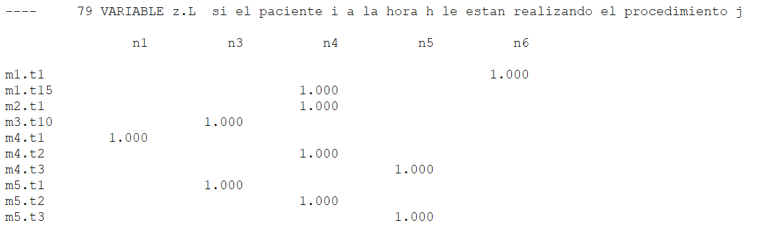

Imagen 1: distribución de pacientes, horas y procedimientos

En la imagen posterior se observa el resultado de la optimización en la cual se observa el total de horas que los pacientes estarían en el hospital. Este resultado era esperado ya que se consideraron diez procedimientos con una duración de 1 hora cada uno.



Imagen 2: función objetivo

## Segundo escenario

En este segundo escenario se van a contemplar los mismos datos que en el anterior escenario. Sin embargo, se va a cambiar siguientes datos:

|  |  |  |  |  |  |  |  |
| --- | --- | --- | --- | --- | --- | --- | --- |
| Paciente | Gravedad | Realizar examen de sangre | Realizar tac | Realizar resonancia | Realizar prueba de embarazo | Realizar prueba orinaría | Realizar coprológico |
|
| Paciente 1 | Leve | 0 | 0 | 0 | 0 | 0 | 1 |
| Paciente 2 | Grave | 0 | 0 | 0 | 1 | 0 | 0 |
| Paciente 3 | Grave | 0 | 0 | 1 | 0 | 0 | 0 |
| Paciente 4 | Medio | 1 | 0 | 0 | 1 | 1 | 0 |
| Paciente 5 | Leve | 0 | 0 | 1 | 1 | 1 | 0 |

Tabla 1: procedimientos por paciente

Este procedimiento se realizó en el archivo llamado escenario 1

### Resultado